**智能四足机器狗电力巡检系统开发——作品简介**

1. 背景

电力系统安全对经济的发展起着无可替代的作用，任何一个环节发生事故，都可能带来连锁反应，会造成大面积的停电、人身伤亡、主设备损坏甚至造成全网崩溃的灾难性事故。变电站作为连接主干网和配电网的关键节点，如何保证它的正常运行直接关系整个电力系统的稳定安全。因此为了保证对变电站内主变、母线、开关等主要一次设备运行状态的实时监控，需要对变电站进行检查和维护。 传统变电站监控和巡视采取人工方式，通过人的感官对设备进行简单定性判断，会存在着很多不足。如劳动强度大、工作效率低、检测质量分散、手段单一等不足，人工检测的数据也无法准确、及时地接入管理信息系统。并且，随着无人值守模式的推广，巡视工作量越来越大，巡检到位率、及时性无法保证。

为了满足对供电质量日益提高的要求，更灵活实用的变电站四足机器人巡视系统得以应用。相比于传统的轮式机器人，四足机器人面对复杂地形更加有优势，而利用深度学习技术来进行复杂环境的感知，为电力系统巡视工作提供实时智能分析与决策支持，也逐渐成为了重要趋势。

通过本次软件杯大赛项目，我们利用企业提供的开发环境，训练了一个能够对仪器仪表、火点、安全帽进行精确识别的深度学习模型。并结合OPENCV3、自动控制原理等实现了进行自动巡检、避障越障和指定任务的完成，制作出了智能四足机器狗电力巡检系统。

1. 环境
   1. 比赛环境

比赛任务是对现实巡检场景的模拟。比赛场地大小：比赛场地尺寸为 450cm×550cm（图 1），材质为 PU 布或喷绘布，牵引赛道宽度约为 10cm。

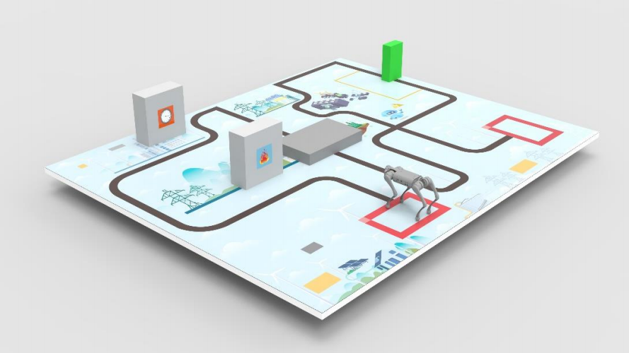

图1 比赛场地三维图

2.2 开发环境

本次比赛使用宇树科技提供的机器狗——Unitree Go1 EDU版。

2.2.1 硬件环境

Go1-Edu的头部及机身，分布了5组双目鱼眼相机（图2）。5组相机分布在前脸、下巴、机身左右两侧和腹部。我们使用了宇树提供的UnitreeCameraSDK对相机进行开发。

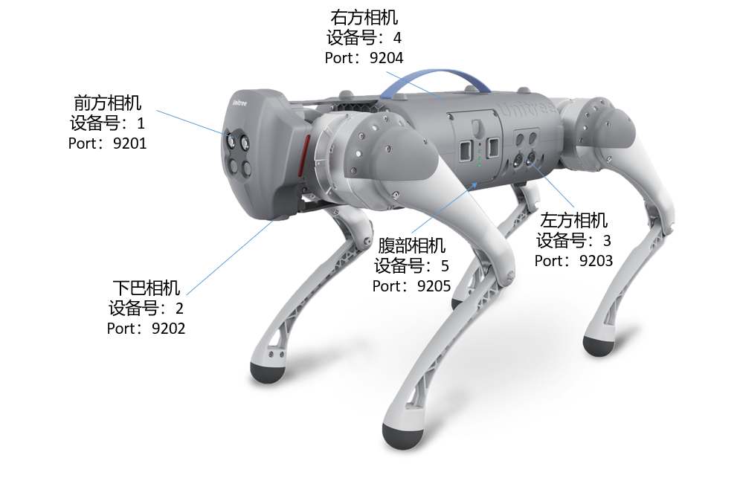

图2 GO1相机分布示意图

电机提供强劲可靠的动力系统，带动轻量级低噪音动力关节。每条腿三个电机，一共12个，还具有专门热管辅助散热系统，为巡线提供了保障。

我们的开发主要是在感知主板和运动控制主板进行的。感知主板包括三个NVIDIA的Jetson Nano，用于提供感知算力。运动控制主板为RasPi 4B，用于控制机器狗的运动。

2.2.2软件环境

针对比赛任务，我们开发了一套电力巡检系统，主要框架如下图（图3）所示

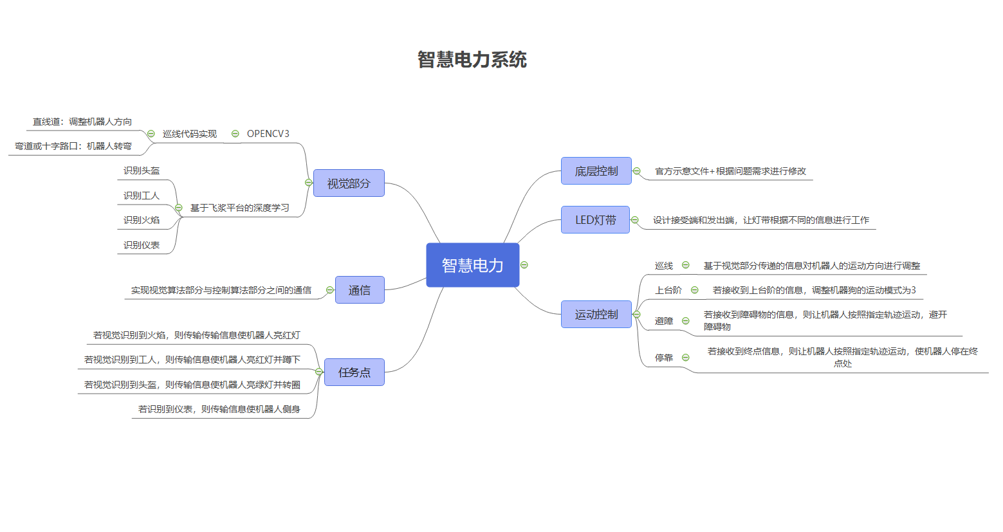

图3 电力系统主要框架示意图

1. 电力巡检系统
   1. 视觉部分
      1. 巡线识别

我们的系统会从下巴摄像头获取路线的彩色图像，首先将其转换为HSV颜色空间（图4），然后通过设定上下限来检测黑色区域，接着进行中值滤波以减少噪声，随后进行膨胀和腐蚀操作以连接区域并去除噪点，最终从处理后的图像中选取一个130x100大小的感兴趣矩形区域，以达到在图像中检测和定位黑色区域的目的。

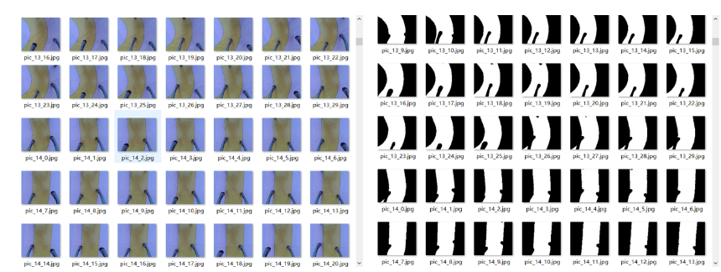

图4 HSV变换

* + 1. 深度学习模型

考虑到硬件、环境等方面的限制，为了使机器狗能够识别头盔、工人、火焰和仪表，经过多次测试，我们最终选择使用了基于PaddlePaddle的轻量级模型PP-PicoDet，它相较于其它模型，具有更高的识别准确率、更快的识别速度和更小的内存占用，识别效果图如下（图5）。

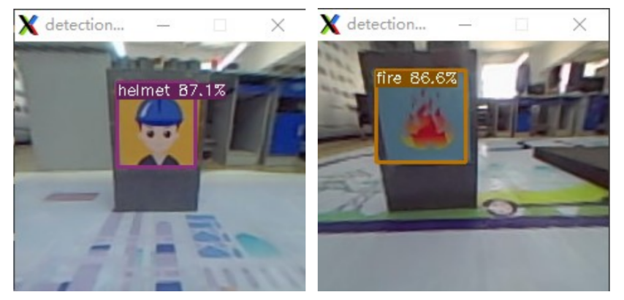

图5 识别效果图实例。头盔（左）火焰（右）

* 1. 通信

我们的系统由视觉部分和控制部分组成，它们之间通过UDP协议进行通讯（图6）。视觉部分负责采集图像或视频数据，而控制部分则控制机器狗进行运动。UDP协议在这种情况下充当了数据传输的桥梁，使两个组件能够高效地交换信息。

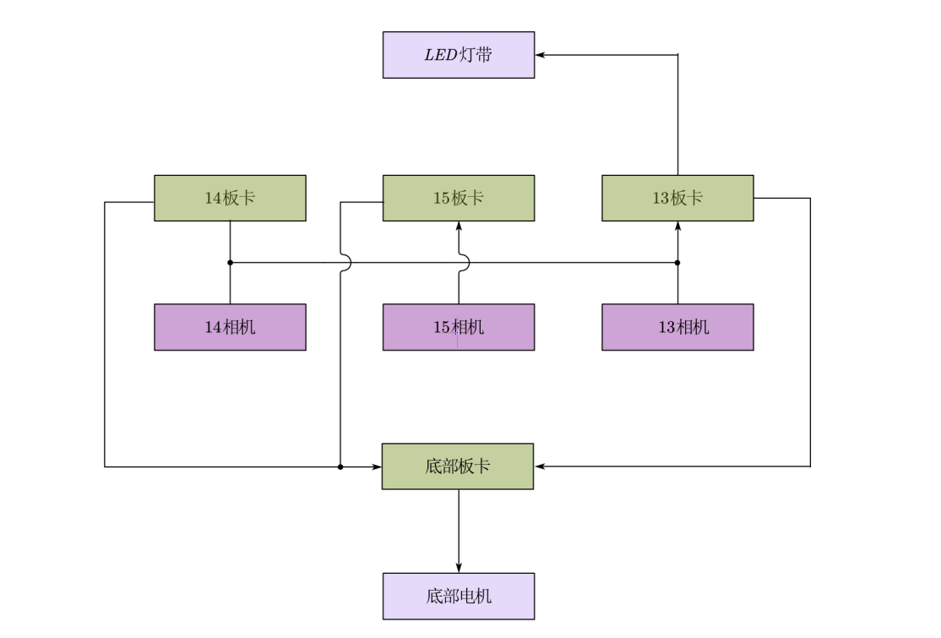 图6 UDP通讯示意图

数据从视觉部分到控制部分的传输流程如下：视觉部分将采集到的数据进行封装，形成数据包。数据包被发送到预定义的目标IP地址和端口，使用UDP协议。控制部分监听相应的端口，接收传入的数据包。接收到的数据包在控制部分进行解析，以提取所需的信息，然后根据接收到的信息进行运动控制。

3.3运动控制

该系统实现了巡线、上台阶、避障、停靠等功能，运动控制部分决策树如下（图7）。

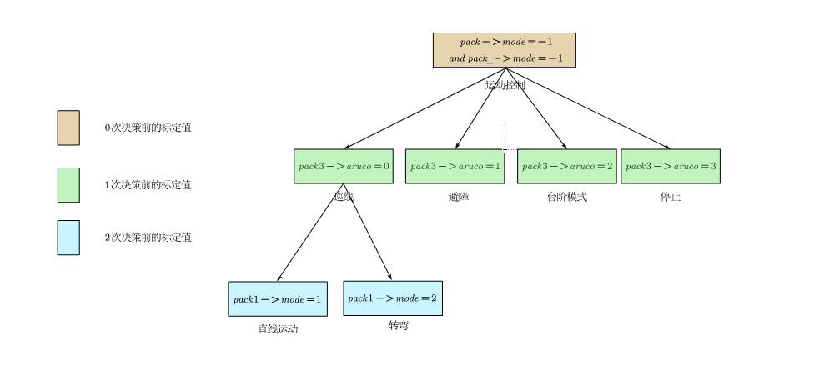

图7 运动控制部分决策树示意图

机器狗没有识别到火焰等任务点时，机器狗根据结构体中的数值进行判断，使机器狗在不同的运动情形中进行不同的运动。例如图7中，在pack3中的aruco等于2时，机器狗按照指定的路径进行运动，实现避障。

3.4任务点

根据比赛要求，我们的系统能够完成火点检测，仪器仪表检测以及安全帽检测这三项检测任务，任务的具体内容如下：

<1>仪器仪表检测：当在积木墙上检测到仪器仪表时，会做出一个侧身动作，并停留 2-3s。

<2>火点检测：当在积木墙上检测到火焰时，会控制头部灯带发出红色报警光。

<3>安全帽检测：当在积木墙上检测到人没有佩戴安全帽时，会控制头部灯带发出红色报警光，同时蹲下起立。当在积木墙上检测到人已经佩戴安全帽时，会控制头部灯带发出绿光，同时转一圈。

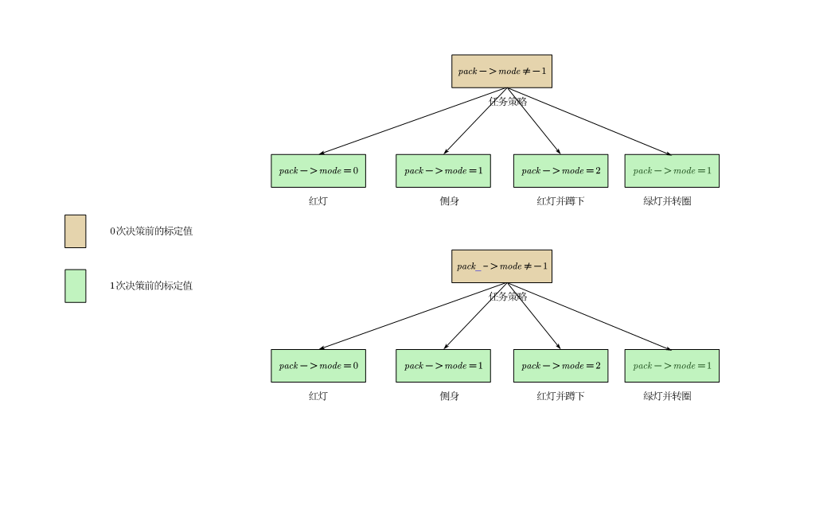任务部分决策树示意图如下（图8）。



图8 任务部分决策树示意图

如果机器狗识别到火焰等任务点时，机器狗根据结构体中的数值进行判断，使机器狗在不同的运动情形中进行不同的运动。例如图8中，在pack中的mode等于2时，机器狗按照指定的路径进行运动，实现避障。从决策树示意图中可以看出，左部相机的决策树和右部相机的决策树是一致的。